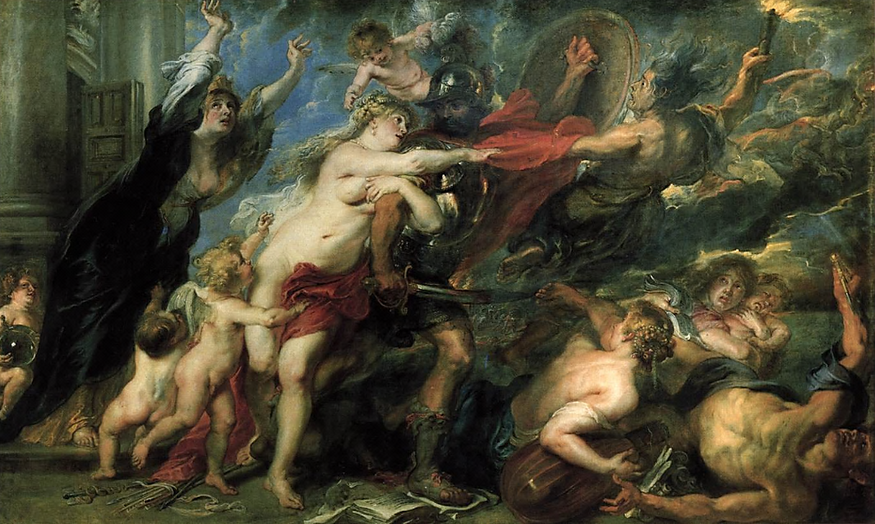 Rubens: Strahote vojne, 1638, Palazzo Pitti, Firenze